國民小學「生活」主題探討系列
1 | 2 | 1 | ‧

認識校園昆蟲
台灣已知昆蟲超過一萬八千種。由於台灣昆蟲種類繁多，又利於各種昆蟲的生存，所以是個龐大的教學資源庫。昆蟲的外型可愛，許多品種顏色亮麗、多樣，極易吸引學童學習的興趣，及引發探索大自然的好奇心。昆蟲的特徵明顯，容易歸類，屬於小型動物，是極適合國小學童學習。

設計者：莊素珍 台北縣板橋市莒光國小 接受日期：2003/11/30
繪圖者：曹如娟 台北縣板橋市莒光國小
黃千榕 台中市西苑高中
內容：
一、模組結構及使用說明
（一）模組之教學概要圖
（二）活動項目一覽表
（三）主題探討活動
（三）各活動之能力培養一覽表
（四）學習成就評量（待開發）
二、模組之系列教學活動
（一）身邊的小動物（尋訪、記錄身邊，包括校園及家中的小動物。）
（二）尋找昆蟲（學習、應用簡易分類法，瞭解昆蟲是屬於六隻腳的動物。）
（三）校園昆蟲小專家（瞭解及學習增加昆蟲知識的各種方式。）
（四）有趣的昆蟲遊戲（進行昆蟲遊戲，檢核及應用昆蟲的相關知識。）
三、學習手冊
（一）課本與習作
（二）學習單
使用說明：
本主題的教學架構是從關心身邊的小動物著手，從中找出真正的昆蟲。引導學童尋找增長昆蟲知識的方法，有自我學習的機會。進行昆蟲遊戲，展現知識及互助合作的精神。本主題的教學目的是期盼學童從觀察身邊的小動物，學習簡易分類，從中釐清昆蟲綱的動物。本主題僅提供簡單的教學流程，教師可依學童反應、教學情境、教學資源……等主、客觀因素，改變教學流程或提問方式。為使本主題的學習更紮實，特別設計了適合的學習單，供教學進行中選用。本主題的教學可單獨進行，亦可安排在「認識身邊的小動物」單元後進行。本主題的教學節數由教師自訂，但以一～二週為原則。
網址：http://www.phy.ntnu.edu.tw/nstsc/
一、模組結構及使用說明
（一）、模組之教學概要圖
認識校園昆蟲
昆蟲在我們的生活環境中到處可看，無論是學校還是家裡，都有牠們的蹤影。但是牠們的家到底是在哪裡？牠們是怎麼生活？怎麼運動？每一隻都長得一樣嗎？有沒有什麼特別的地方？你可以一眼就認出牠是昆蟲嗎？你會用哪些方法來增加自己的昆蟲知識呢？你會把自己變成一隻昆蟲嗎？你會表演昆蟲嗎？

觀察情境察覺問題

找找看校園中、教室裡有些什麼樣的小動物？
要怎樣觀察才不會傷害到小動物？
找一找家中的小動物？家裡的小動物和學校的一樣嗎？
你會把小動物們分成兩堆嗎？你會幾種分法？找找看哪些是六隻腳的小動物？
仔細看看昆蟲身上有些什麼？牠們會怎麼運動呢？你也會像牠那樣運動嗎？
找找看哪些小動物才是真正的昆蟲？
我們可以用什麼方式讓自己得到更多的昆蟲知識呢？
你會怎樣應用自己的昆蟲知識出謎語給大家猜？

引導討論確定問題

「身邊的小動物」之一：尋找校園小動物，比對圖卡上小動物，並且進行觀察與紀錄。
分工合作進行探究
「尋找昆蟲」之一：以校園小動物進行多元的二分類法。
「尋找昆蟲」之二：以拼圖方式瞭解昆蟲的外形、特徵及運動方式。
「尋找昆蟲」之三：尋找真正的昆蟲。
「校園昆蟲小專家」：瞭解知識來源的多元性。分享自己喜愛的昆蟲及其相關的知識。

「身邊的小動物」之二：尋找家中小動物。
「有趣的昆蟲遊戲」之一：進行昆蟲猜謎遊戲。
「有趣的昆蟲遊戲」之二：把自己裝扮成昆蟲，和大家一起分享自己的昆蟲變裝。
分享經驗整合成果
「有趣的昆蟲遊戲」之三（延伸活動）：
運用昆蟲裝扮及其他道具，進行戲劇表演。

作業、應用推廣
發現開拓性問題：
1、昆蟲吃的東西都一樣嗎？牠們也長牙齒嗎？
2、那麼多隻椿象生活在一起，牠們也有皇后嗎？
3、螢火蟲為什麼會發光？牠身上有電嗎？
4、蜜蜂的後腳為什麼有一團黃黃的東西？
綜合評鑑推廣運用

教學成效評鑑

（二）活動項目一覽表
活動項目 | 器材與資源 | 活動內容
身邊的小動物 | 校園、各種小動物圖卡、放大鏡、學習單 | 1.教師帶領學童到校園各角落尋找小動物。  2.學童從圖卡中找出相同的小動物作比對。觀察、紀錄該隻小動物。  3.觀察時能留意不傷及人和小動物。  4.細心觀察家中的小動物。分享觀察所得。
尋找昆蟲 | 各種小動物圖卡、昆蟲實體或標本、昆蟲圖投影片、投影機、剪刀、膠水、學習單 | 1.以校園及常見的小動物為分類對象，學習如何將牠們分成兩堆。  2.鼓勵主動思考嘗試不同的分類方式。並歸納出多元的分類方式。  3.了解「六隻腳」的小動物被歸類為昆蟲。  4.觀察、探討昆蟲成蟲外形的基本構造。  5.觀察、討論昆蟲的運動方式，及與其外形、特徵有何相關。  6.依據昆蟲成蟲共同的特徵，尋找真正的昆蟲。
校園昆蟲小專家 | 圖書館、昆蟲圖鑑、昆蟲書籍、電腦、學習單 | 1.討論如何尋求適當的解決方法解答疑惑。  2.嘗試增長昆蟲知識的各種方式。  3.分享自己的昆蟲知識。
有趣的昆蟲遊戲 | 各種小動物圖卡、紙卡、各種美勞素材、錄音機、錄音帶、學習單 | 1.猜一猜教師出的昆蟲謎語。  2.嘗試以昆蟲的各種特徵或利用肢體語言表演昆蟲，出謎語給大家猜。  3.討論如何運用美勞素材裝扮成昆蟲。  4.設計、完成、分享昆蟲變裝道具。
延伸活動 |  | 5.分組討論如何運用昆蟲道具呈現一齣短劇。  6.分組討論如何編寫劇本、分工完成短劇。  7.討論如何欣賞話劇。  8.分享各組的成果，進行話劇的演出。  9.進行自評與互評。

（三）主題探討活動
「認識校園昆蟲」教學活動流程 | 說明
【觀察情境察覺問題】  昆蟲在我們的生活環境中到處可看，無論是學校還是家裡，都有牠們的蹤影。但是牠們的家到底是在哪裡？牠們是怎麼生活？怎麼運動？每一隻都長得一樣嗎？有沒有什麼特別的地方呢？你可以一眼就認出牠是昆蟲嗎？你會用哪些方法來增加自己的昆蟲知識呢？你會把自己變成一隻昆蟲嗎？你會表演昆蟲嗎？  【引導討論確定問題】  找找看校園中、教室裡、家裡有些什麼樣的小動物？  要怎樣觀察才不會傷害到小動物及自己？  你會把小動物們分成兩堆嗎？你會幾種分法？  找找看哪些是六隻腳的小動物？  仔細看看昆蟲身上有些什麼？牠們會怎麼運動呢？你也會像牠那樣運動嗎？  我們可以用什麼方式讓自己得到更多的昆蟲知識呢？  你會怎樣應用自己的昆蟲知識出謎語給大家猜？  【分工合作進行探究】  尋找校園小動物，比對小動物圖卡，進行觀察與紀錄。  以校園及常見小動物為對象，進行多元的二分類法。  以拼圖方式瞭解昆蟲的外形、特徵及運動方式。  瞭解知識來源的多元性。  【分享經驗整合成果】  尋訪家中小動物。  分享自己喜愛的昆蟲及其相關的知識。  進行昆蟲猜謎遊戲。  分享自己的昆蟲變裝。  延伸活動：運用昆蟲裝扮及其他道具，進行戲劇表演。  【綜合評鑑推廣運用】  運用觀察、發表、展示、書寫學習單、書面報告、分工合作及創造思考等活動，獲得及內化新知。尋找及學習自我成長的可行方式。 | ◎各階段教學活動的旨意：一、關心及尊重周遭的小動物；二、學習及創造分類，了解昆蟲的分類方式；三、瞭解並體驗增長知識的各種方式；四、樂於分享學習成果。  ◎進行觀察、發表、展示、討論分工……等活動時，可作為動態評量之依據；學習單、書面報告……等，可實施靜態評量。  ◎各階段教學活動預備培養的分段能力指標，請見下表「（四）各活動之能力培養一覽表」。  ◎準備各種小動物圖卡、放大鏡、昆蟲圖鑑、昆蟲書籍、學習單……等。

（四）各活動之能力培養一覽表
能力指標 | 教學活動
能力指標 | 1 | 2 | 3 | 4 | 延伸
1.認識周圍環境  1-1-2 描述住家與學校附近的環境。  1-1-5 藉由接近自然，進而關懷自然與生命。 |  □ □ □ □   □ □ □ □
2.體驗個人與群體生活  2-1-4 了解自己在群體中可以同時扮演多種角色。 |  □   
4.探索與表現  4-1-1 嘗試各種媒體，喚起豐富的想像力，以從事視覺、聽覺  、動覺的藝術活動，感受創作的喜樂與滿足。  4-1-2 運用視覺、聽覺、動覺的藝術創作形式，表達自己的  感受和想法。  4-1-3 使用媒體與藝術形式的結合，進行藝術創作活動。  4-1-4 正確、安全、有效的使用工具或道具，從事藝術創作  及展演活動。 | □ □ □    □ □ □    □ □ □    □ □ □  
5.審美與理解  5-1-1 接觸各種自然物、人造物與藝術作品，建立初步的審美  經驗。  5-1-2 體驗各種色彩、圖像、聲音、旋律、姿態、表情動作的美感，並表達出自己的感受。 |   □ □ □  □ □ □  
6.實踐與應用  6-1-1 透過藝術創作，感覺自己與別人、自己與自然及環境間的相互關連。  6-1-2 養成觀賞藝術活動或展演時應有的秩序與態度。 | □ □ □ □   □ □ □  
7.發展科學過程技能  7-1-1 運用五官觀察物體的特徵(如顏色、敲擊聲、氣味、  輕重…)。  7-1-3 依特徵或屬性，將事物歸類(如大小、明暗…)。  7-1-4 比較圖樣或實物，辨識相異處，說出共同處  (如兩棵樹雖大小不同，但同屬一種)。  7-1-9 學習運用合適的語彙，來表達所觀察到的事物  (例如水的冷熱能用燙燙的、熱熱的、溫溫的、涼涼的  、冰冰的來形容)。  7-1-10 嘗試由別人對事物特徵的描述，知曉事物。 |   □ □ □  □  □ □ □   □ □ □ □    □ □ □     □ □
9.涵養科學精神  9-1-1 能依自己所觀察到的現象說出來。  9-1-2 相信每個人只要能仔細觀察，常可有新奇的發現。  9-1-4 養成動手做的習慣，察覺自己也可以處理很多事。  9-1-6 學習如何分配工作，如何與人合作完成一件事。  9-1-7 喜歡探討，感受發現的樂趣。  9-1-10喜歡將自己的構想，動手實作出來，以成品來表現。 |    □ □     □ □  □      □ □ □ □      □ □  □ □ □  

二、模組之系列教學活動
活動一：身邊的小動物
【教學重點】
◆帶領學童尋訪校園小動物，從圖卡中找出相同的小動物作比對。能進行不傷害到小動物及自己的觀察與紀錄。鼓勵學童時時留意生活周遭出現的小動物。

【教學資源】
◆各種小動物圖卡、放大鏡、學習單

【身邊的小動物】教學活動流程 | 說明
【協助學童確定問題】  ★校園裡什麼地方有小動物？有些什麼小動物？  ★你認識牠們嗎？牠們有什麼特別的地方？  ★教室裡也有小動物嗎？牠跟校園裡的小動物一樣嗎？  【協助學童獲取資料】  ★從圖卡中，找出相同的小動物作比對。  【鼓勵學童提出想法】  ★我們要怎麼樣觀察，才不會傷害到小動物？也不會讓自己受傷？  【鼓勵學童推廣應用】  ★觀察家中的小動物。  ★尋訪社區裡的小動物。  【分享經驗綜合評鑑】  ★把校園中觀察到的小動物記錄在「拜訪校園小動物」學習單上（請參見附錄一、二）。  ★把家裡觀察到的小動物記錄在「光臨我家的不速之客」學習單上（請參見附錄三）。  ★鼓勵學童帶家中飼養的小動物來分享。 | ◎進行本活動前，教師依校園的地形、地物先劃分區域，再分區進行教學。每日每次以拜訪一區為原則。可將學童分成數組，以利尋找及觀察昆蟲（注意事項請參見補充說明一。）。  ◎教師可鼓勵學童多多留意角落、落葉堆…等不明顯的地方。  ◎教師可依學童觀察的情境，適時提出問題，供學童思考。如：螞蟻為什麼要排隊？金龜子為什麼喜歡穿綠衣裳？蟬在唱歌嗎？牠為誰唱歌？牠的歌聲從哪裡來？蜻蜓在水池邊玩什麼遊戲？牠為什麼來這裡玩？……  ◎教師可引導學童欣賞小動物身上的顏色、造型或圖案。如：瓢蟲的翅鞘、蝶蛾的鱗翅、蟬的膜翅……等。  ◎為了增加學童訓練手指小肌肉的機會，本活動的學習單，特別請學童為小動物塗上顏色。  ◎參考活動：  拜訪社區公園、動物園、參觀昆蟲展、觀看昆蟲錄影帶
補充說明一
注意事項：
一、教導學童捕捉及觀察昆蟲的正確方法。
例如：採集有大顎的鍬形蟲等昆蟲時，可以用食指與拇指從前胸背板或翅鞘前端兩側捕捉，以免被其大顎夾到手指；採集有細毛或棘刺的毛毛蟲時，不宜直接用手捕捉，以免因碰觸而過敏起水泡，可將其棲息的枝葉一並採集；採集有臭腺的昆蟲如椿象等時，可以使用小塑膠罐盛裝或用鑷子夾取；使用捕蟲網採集時，則視採集對象決定該以掃網、承網、叩網或罩網等，何種方式較適合。觀察昆蟲時需與其保持一適當距離，以免被昆蟲傷到或傷到昆蟲，且留意其具備那些昆蟲的特性或較特別之處。
二、教導學童正確的使用放大鏡來輔助進行昆蟲的觀察。
例如：放大鏡需放在待觀察的昆蟲與眼睛之間，並調整到最適當的觀察距離；不可使用放大鏡將陽光聚焦而傷害昆蟲……等等。
三、教導學童需將觀察過的昆蟲放回原處。
四、提醒學童找尋昆蟲時，須處處小心，不要踩到昆蟲或破壞昆蟲的棲所。
五、提醒學童多多留意草叢中、落葉堆及花盆下不易看見的昆蟲。
六、提醒學童發現不知名或有毒的昆蟲時，不可先行捕捉，須找教師協助再進行觀察。
例如：發現有細毛或棘刺的毛毛蟲時，應請教師協助將其棲息的枝葉一並採集到觀察箱內，再進行觀察；遇到不知名的昆蟲時，可以先問教師是否可直接觀察，若不適合直接觀察，則請教師協助將其放入適當的罐子或觀察箱內，再進行觀察。
七、提醒學童尋找觀察過昆蟲後，需將手洗淨。

活動二：尋找昆蟲
【教學重點】
◆學習如何將小動物進行多元的二分類法。主動思考嘗試不同的分類方式。以拼圖方式進行探索昆蟲成蟲的外形、特徵及其運動方式。依據昆蟲成蟲共同的特徵，尋找真正的昆蟲。

【教學資源】
◆各種小動物圖卡、昆蟲實體或標本、昆蟲圖投影片、投影機、剪刀、膠水、學習單

【尋找昆蟲】教學活動流程 | 說明
【協助學童確定問題】  ★你能將我們拜訪過的小動物分成兩堆嗎？  【協助學童獲取資料】  ★教師與全班學童一起進行討論，綜合歸納出大家的分類方式。  ★讓學童完成「昆蟲拼圖遊戲開鑼了！」學習單。鼓勵學童發現昆蟲特別之處。  ★鼓勵學童學習昆蟲的運動方式，瞭解運動方式與其外形、特徵之關係。  【鼓勵學童提出想法】  ★你能使用幾種方式來把小動物們分成兩堆呢？  ★看看這些「昆蟲」有什麼特別的地方？  ★昆蟲的運動方式和牠的外形、特徵有什麼關係嗎？  【鼓勵學童推廣應用】  ★應用昆蟲成蟲共同的特徵，辨認小動物是否屬於昆蟲綱。  【分享經驗綜合評鑑】  ★請學童完成「小動物們回座位了！」學習單（請參見附錄四）。  ★請學童完成習作一。  ★請學童完成「昆蟲拼圖遊戲開鑼了！」學習單（請參見附錄七、八）。  ★請學童完成習作二。  ★請學童完成「真假昆蟲大對決」學習單（請參見附錄十）。 | ◎可使用圖卡、標本或實體來進行分類。  ◎通常較易被學童誤認為昆蟲的有，蜘蛛、蠍子、蚰蜒、蜈蚣、馬陸、蝦子、螃蟹、寄居蟹、海蟑螂、鼠婦、蝸牛、蛞蝓…等。  ◎「昆蟲拼圖遊戲開鑼了！」學習單的完成圖請參見附錄九。  ◎本活動的學習單，對於手指頭較不靈巧，或較不會使用剪刀的學童，有些許的困難。請教師進行個別指導，或讓學童延長完成時間。  ◎教師可協助學童整理出昆蟲成蟲共同的特徵。但評量時，以「六隻腳」的特徵為主，其他特徵請暫勿列入（昆蟲成蟲的特徵，請參見補充說明二。）。  ◎參考活動：  多層次的分類方式，請參見附錄五、六。

補充說明二
昆蟲成蟲的特徵：
一、身體區分成頭、胸、腹三部分。頭部包括一對觸角、一組口器、一對複眼、零到三個單眼，是感覺中心及攝食器官。為適應不同的取食方式，口器特化成咀嚼、咀吸、舐吮、銼吸、刺吸、曲管等六種。
二、胸部細分成前胸、中胸、後胸三節。背側有零到兩對翅膀。成蟲腹側有三對腳。運動器官集中在胸部。
三、腹部由十到十一個小節組合而成，有消化器官、生殖器官。馬氏管為主要排泄器官。生殖孔開口通常在腹部末端。某些昆蟲的腹部有附屬器，如跳器、攫器、鳴器、發光器、蜜管等。
四、胸、腹部具有氣孔，以氣管連接構成呼吸系統。

活動三：校園昆蟲小專家
【教學重點】
◆瞭解知識來源的多元性。明白當有疑惑時應如何尋求適當的解決方法。分享自己喜愛的昆蟲及其相關的知識。

【教學資源】
◆圖書館、昆蟲圖鑑、昆蟲書籍、電腦、學習單

【校園昆蟲小專家】教學活動流程 | 說明
【協助學童確定問題】  ★當我們看到不認識的昆蟲時，可以用什麼方法知道牠是誰？  【協助學童獲取資料】  ★綜合歸納出學童學習昆蟲的各種方法。  【鼓勵學童提出想法】  ★你會用哪些方法來瞭解不認識的昆蟲？  【鼓勵學童推廣應用】  ★到圖書館尋找、閱讀昆蟲相關書籍。  ★應用昆蟲圖鑑協助辨識昆蟲。  【分享經驗綜合評鑑】  ★請學童完成習作三。  ★請學童應用自己的昆蟲知識，及增進知識的方法，介紹一種自己喜歡的昆蟲（可使用「我是校園昆蟲小小專家」的學習單輔助進行本活動，請參見附錄十一。）。 | ◎教師綜合歸納學童學習昆蟲的各種方法時，以學童分享的方法為主。  ◎教師可在教室內準備昆蟲相關書籍，協助學童養成隨時查閱的習慣，也可印證尋訪過的昆蟲。  ◎參考活動：  練習蒐尋網路上昆蟲相關知識

活動四：有趣的昆蟲遊戲
【教學重點】
◆嘗試以昆蟲的各項特徵或肢體表演，進行昆蟲猜謎遊戲。運用美勞素材裝扮、分享自己的昆蟲變裝秀。

【教學資源】
◆各種小動物圖卡、紙卡、各種美勞素材、錄音機、錄音帶、學習單

【有趣的昆蟲遊戲】教學活動流程 | 說明
【協助學童確定問題】  ★老師先出謎題，請你來猜一猜，牠是什麼昆蟲？  ★每一隻昆蟲都長得很特別，想想看你有什麼辦法，可以把自己裝扮成一隻昆蟲？你會用些什麼材料來裝扮？  【協助學童獲取資料】  ★謎題可以用說的，也可以用身體動作表演出來。  【鼓勵學童提出想法】  ★想想看，你有沒有謎語可以給大家猜？（可使用附錄十二「猜猜我是誰」的學習單輔助進行本活動。）  ★當你在分享時，你會怎麼表現這隻昆蟲的特色呢？  ★當你在欣賞別人的作品時，你要怎麼當個好觀眾？  ★誰的昆蟲裝扮你最喜歡？你喜歡的原因是什麼？  ★從別人的昆蟲裝扮及展示中，你學到了什麼？  【鼓勵學童推廣應用】  ★製作昆蟲變裝秀道具。  【分享經驗綜合評鑑】  ★請學童把昆蟲變裝設計圖，畫在「蟲蟲走秀」學習單（請參見附錄十三）上，並寫下所使用的材料是哪些。  ★進行「蟲蟲走秀」的活動。把自己的昆蟲變裝道具穿在身上分享給大家。 | ◎教師應用昆蟲的外形、特徵布題，引導學童進行猜謎遊戲。  ◎若本活動會耽擱到其他課程的進行，或取材有困難，可將道具的製作當作親子共作的回家作業。  ◎進行昆蟲變裝秀時，鼓勵學童可選擇適當的歌曲來輔助展示。昆蟲相關歌曲，如：小蜜蜂、螞蟻搬豆、蝴蝶、蜻蜓、紡織娘、知了、火金姑（台語）……等。  ◎教師可結合語文領域練習書寫「蟲蟲走秀」日記。  ◎教師可讓學童進行自評及互評（請參見附錄十七、十八）。  ◎參考活動：  多層次性的猜謎活動。請參見附錄十五、十六「猜猜我是誰」。

活動四：有趣的昆蟲遊戲（延伸活動）
【教學重點】
◆運用昆蟲裝扮及其他道具，進行戲劇表演。

【教學資源】
◆各種小動物圖卡、紙卡、各種美勞素材、錄音機、錄音帶、學習單

【有趣的昆蟲遊戲】教學活動流程 | 說明
【協助學童確定問題】  ★我們要如何應用昆蟲道具演一齣短劇？  ★戲劇應如何呈現？如何分工？  【協助學童獲取資料】  ★可直接使用喜歡的故事當劇本來演出，也可改編故事或自創劇本（可使用附錄十四「蟲蟲童話集」的學習單輔助進行本活動。）。  【鼓勵學童提出想法】  ★欣賞話劇時應有的禮儀與態度為何？  【鼓勵學童推廣應用】  ★我們需不需要增添其他的道具？例如：花、草、樹木、太陽…。如何製作這些道具？  【分享經驗綜合評鑑】  ★各組分享成果，進行話劇的演出。 | ◎教師可讓學童票選出最佳劇本、最佳道具、最佳創意、最佳美術、最佳演員、最佳觀眾……等，給予獎勵。  ◎教師可結合語文領域練習編寫劇本。  ◎教師可讓學童進行自評及互評（請參見附錄十九）。

三、學習手冊
（一）課本與習作
（二）學習單

○○縣(市)○○國民小學生活課程學習單
年 班 號 姓名 家長簽章

單元名稱：認識校園昆蟲

活動一．1：拜訪校園小動物
小朋友，校園裡有許多的小動物。從今天開始我們要到校園裡去找小動物，看看你能找到幾種？當你看到牠們時，別忘了要仔細的觀察，並且把你觀察到的都寫在下面。如果學習單不夠寫，可以再向老師拿。

1.觀察地點：
2.小動物名稱：
3.牠(們)正在做什麼？

4.牠(們)是怎麼運動的？(請把答案圈出來。)
( 飛、跳、爬、游、滑行 )
5.牠(們)通常 ( 有、沒有 )家。(請把答案圈出來。)
6.牠(們)有些什麼特別的地方嗎？

○○縣(市)○○國民小學生活課程學習單
年 班 號 姓名 家長簽章

活動一．1：拜訪校園小動物
1.觀察地點：
2.小動物名稱：
3.牠(們)正在做什麼？

4.牠(們)是怎麼運動的？(請把答案圈出來。)
( 飛、跳、爬、游、滑行 )
5.牠(們)通常 ( 有、沒有 )家。(請把答案圈出來。)
6.牠(們)有些什麼特別的地方嗎？


1.觀察地點：
2.小動物名稱：
3.牠(們)正在做什麼？

4.牠(們)是怎麼運動的？(請把答案圈出來。)
( 飛、跳、爬、游、滑行 )
5.牠(們)通常 ( 有、沒有 )家。(請把答案圈出來。)
6.牠(們)有些什麼特別的地方嗎？

○○縣(市)○○國民小學生活課程學習單
年 班 號 姓名 家長簽章

單元名稱：認識校園昆蟲

活動一．2：光臨我家的不速之客
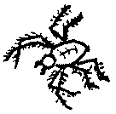
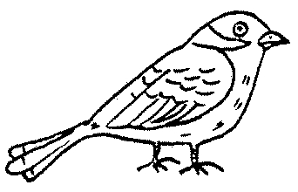
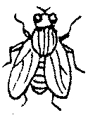
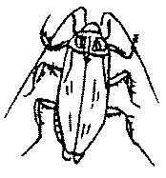
小朋友，請你找找看家裡有些什麼小動物？把你找到的塗上正確的顏色。家裡的小動物和學校的相同嗎？請把相同的圈出來。學習單上沒有的請自己補上去。
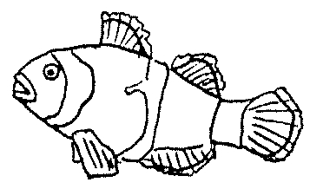
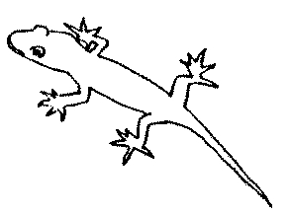
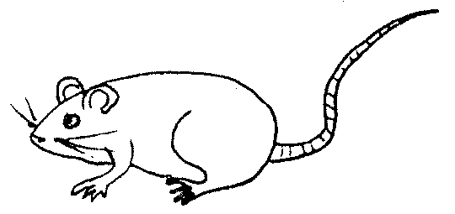
蜘蛛 鳥 蒼蠅 蟑螂
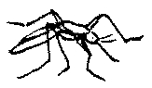
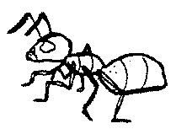
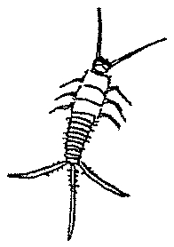
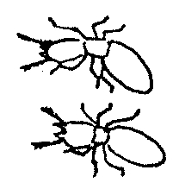
魚 壁虎 老鼠
蚊子 螞蟻 衣魚 白蟻
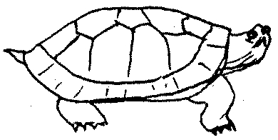
烏龜

○○縣(市)○○國民小學生活課程學習單
年 班 號 姓名 家長簽章

單元名稱：認識校園昆蟲

活動二．1：小動物們回座位了！
小朋友，這裡有許多種小動物，請你依照指示把牠們的號碼放到適當的位子。方法二由你決定分類的方式。可以參考動物圖卡。

1蝴蝶 2青蛙 3金龜子 4蒼蠅 5鍬形蟲 6瓢蟲 7烏龜 8蚊子 9蜘蛛 10蝸牛 11蝗蟲 12麻雀 13蜻蜓 14螞蟻 15胡蜂16蟑螂 17椿象 18蜈蚣 19螳螂 20蜥蜴21馬陸 22蟬 23獨角仙 24水黽25蛞蝓 26螢火蟲 27蛾 28壁虎 29螽斯

方法一 |  |  | 方法二
有翅膀 | 沒有翅膀

○○縣(市)○○國民小學生活課程學習單
年 班 號 姓名 家長簽章

單元名稱：認識校園昆蟲

活動二．2：昆蟲拼圖遊戲開鑼了！
小朋友，請你把附件六的圖案一一剪下來，拼出正確的昆蟲圖形，再將它們貼在下表中。仔細看看，這些昆蟲長什麼樣子，牠們是怎麼運動的？塗上顏色會更漂亮喔！

螞 蟻 | 蝴 蝶
蜻 蜓 | 蝗 蟲

○○縣(市)○○國民小學生活課程學習單

單元名稱：認識校園昆蟲

活動二．2：昆蟲拼圖遊戲開鑼了！
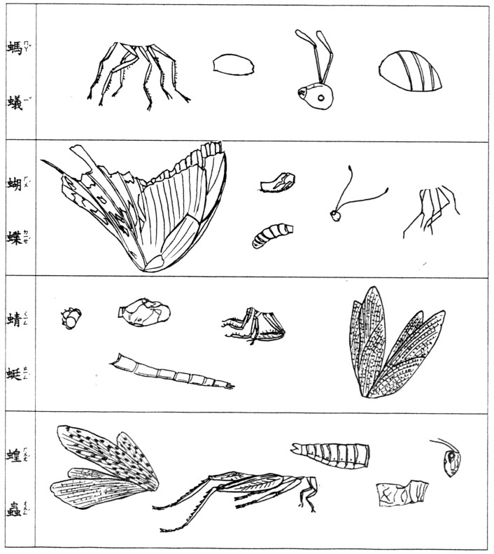
○○縣(市)○○國民小學生活課程學習單
年 班 號 姓名 家長簽章

單元名稱：認識校園昆蟲

活動二．3：真假昆蟲大對決
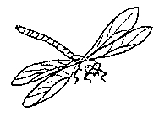
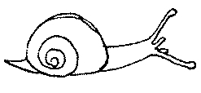
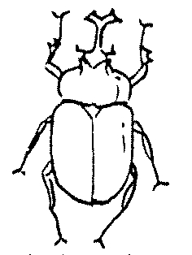
小朋友，下面有許多小動物，請你把真正的昆蟲圈出來，並且塗上正確的顏色。
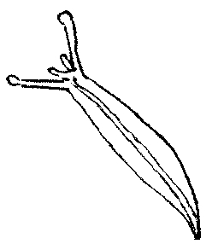
蜻蜓 蝸牛 蚊子 金龜子 獨角仙 瓢蟲
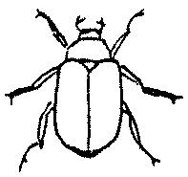
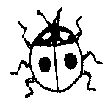
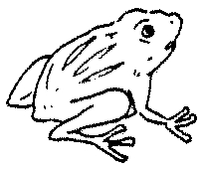
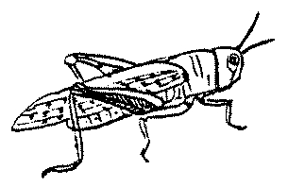
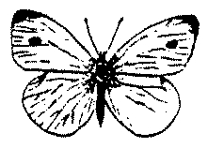
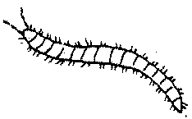
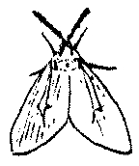
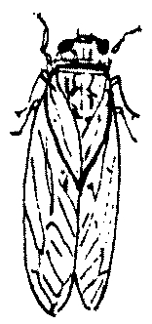
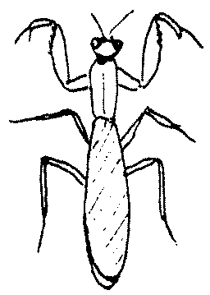
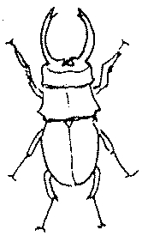
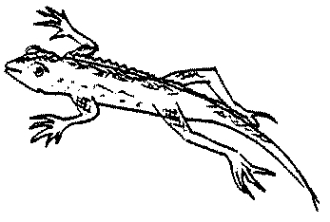
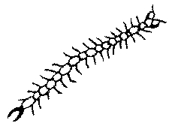
蜘蛛 麻雀 烏龜 壁虎 蛞蝓
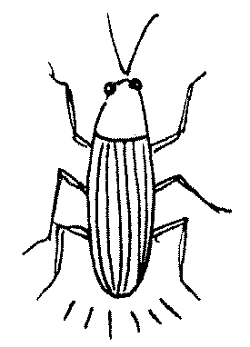
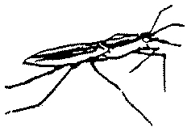
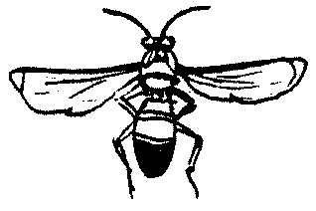
蜈蚣 蒼蠅 青蛙 蝗蟲 蝴蝶
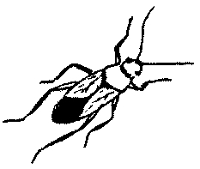
螢火蟲 馬陸 水黽 胡蜂 螞蟻 蟑螂
蛾 蟬 椿象 螳螂 鍬形蟲 蜥蜴
○○縣(市)○○國民小學生活課程學習單
年 班 號 姓名 家長簽章

單元名稱：認識校園昆蟲

活動三．1：我是校園昆蟲小專家
小朋友，認識了那麼多的校園昆蟲，相信你一定是個小小昆蟲專家，現在就把你知道的昆蟲知識介紹一下，讓大家一起來分享你的學習成果。

★我最喜歡的昆蟲是 。
牠最吸引我的地方是

通常牠喜歡吃
喜歡生活在
平常出門通常是用 (請把答案圈出來。)
( 飛、跳、爬、游、滑行 ) 的。

★我把牠畫在下面，順便附上資料供大家參考。

（資料請浮貼在背面）
○○縣(市)○○國民小學生活課程學習單
年 班 號 姓名 家長簽章

單元名稱：認識校園昆蟲

活動四．1：猜猜我是誰
小朋友，下面是有關昆蟲的謎語，請你先試著猜猜看，猜完以後，換你出題讓別人也來猜一猜。看誰猜得最快，題目出得最好。

★我有一對鐮刀狀的前腳，平常除了供我耍耍大刀之外，也是我捕捉小動物的最佳拍檔。
答案：

★我非常勤勞，總是努力的把食物扛回家，蚜蟲的蜜汁是我愛吃的點心。
答案：

★我的蜜汁人們最喜愛，不過採蜜時可要小心，別被我的針螫到了。
答案：

★

答案：
○○縣(市)○○國民小學生活課程學習單
年 班 號 姓名 家長簽章

單元名稱：認識校園昆蟲

活動四．2：蟲蟲走秀
小朋友，每一隻昆蟲雖然都長得不太一樣，但是都很特別。請你試著把自己裝扮成一隻可愛的昆蟲，展現牠的特性，並將成果分享給大家。請先畫下你的昆蟲裝扮設計圖，並寫下你所使用的材料是哪些。

○○縣(市)○○國民小學生活課程學習單
年 班 號 姓名 家長簽章

單元名稱：認識校園昆蟲

活動四．3：蟲蟲童話集
小朋友，昆蟲話劇要開演了！為了讓大家更了解你們的演出內容，請把你們的演出曲目、成員及故事內容，寫在下面供大家參考。

故事名稱：
演出成員：

故事內容簡介：

○○縣(市)○○國民小學生活課程學習單
年 班 號 姓名 家長簽章

單元名稱：認識校園昆蟲

活動四．1：猜猜我是誰—自評及互評表

評量 |  | 自評  第 組 | 互評
項目 | 標準 | 自評  第 組 | 第 組 | 第 組 | 第 組 | 第 組 | 第 組
謎底與謎題的相關度 | 高(5分)
謎底與謎題的相關度 | 普通(3分)
謎底與謎題的相關度 | 低(1分)
謎底與本單元主題的符合度 | 高(5分)
謎底與本單元主題的符合度 | 普通(3分)
謎底與本單元主題的符合度 | 低(1分)
謎題的適切度 | 高(5分)
謎題的適切度 | 普通(3分)
謎題的適切度 | 低(1分)
 | 高(5分)
 | 普通(3分)
 | 低(1分)
總分 | ＊

○○縣(市)○○國民小學生活課程學習單
年 班 號 姓名 家長簽章

單元名稱：認識校園昆蟲

活動四．2：蟲蟲走秀—自評及互評表

評量 |  | 自評  第 組 | 互評
項目 | 標準 | 自評  第 組 | 第 組 | 第 組 | 第 組 | 第 組 | 第 組
昆蟲的造型 | 特別(5分)
昆蟲的造型 | 普通(3分)
昆蟲的造型 | 尚可(1分)
材料的選用 | 適當(5分)
材料的選用 | 普通(3分)
材料的選用 | 尚可(1分)
走秀的儀態 | 適當(5分)
走秀的儀態 | 普通(3分)
走秀的儀態 | 尚可(1分)
音樂的選擇 | 適當(5分)
音樂的選擇 | 普通(3分)
音樂的選擇 | 尚可(1分)
總分 | ＊

○○縣(市)○○國民小學生活課程學習單
年 班 號 姓名 家長簽章

單元名稱：認識校園昆蟲

活動四．3：蟲蟲童話集—自評及互評表

評量 |  | 自評  第 組 | 互評
項目 | 標準 | 自評  第 組 | 第 組 | 第 組 | 第 組 | 第 組 | 第 組
劇本內容 | 很棒(5分)
劇本內容 | 普通(3分)
劇本內容 | 尚可(1分)
道具選擇 | 適當(5分)
道具選擇 | 普通(3分)
道具選擇 | 尚可(1分)
音樂搭配 | 適當(5分)
音樂搭配 | 普通(3分)
音樂搭配 | 尚可(1分)
演員表現 | 很棒(5分)
演員表現 | 普通(3分)
演員表現 | 尚可(1分)
總分 | ＊

○○縣(市)○○國民小學生活課程學習單
附錄一
年 班 號 姓名 家長簽章

單元名稱：認識校園昆蟲

活動一．1：拜訪校園小動物
小朋友，校園裡有許多的小動物。從今天開始我們要到校園裡去找小動物，看看你能找到幾種？當你看到牠們時，別忘了要仔細的觀察，並且把你觀察到的都寫在下面。如果學習單不夠寫，可以再向老師拿。

1.觀察地點：
2.小動物名稱：
3.牠(們)正在做什麼？

4.牠(們)是怎麼運動的？(請把答案圈出來。)
( 飛、跳、爬、游、滑行 )
5.牠(們)通常 ( 有、沒有 )家。(請把答案圈出來。)
6.牠(們)有些什麼特別的地方嗎？

○○縣(市)○○國民小學生活課程學習單
附錄二
年 班 號 姓名 家長簽章

活動一．1：拜訪校園小動物
1.觀察地點：
2.小動物名稱：
3.牠(們)正在做什麼？

4.牠(們)是怎麼運動的？(請把答案圈出來。)
( 飛、跳、爬、游、滑行 )
5.牠(們)通常 ( 有、沒有 )家。(請把答案圈出來。)
6.牠(們)有些什麼特別的地方嗎？


1.觀察地點：
2.小動物名稱：
3.牠(們)正在做什麼？

4.牠(們)是怎麼運動的？(請把答案圈出來。)
( 飛、跳、爬、游、滑行 )
5.牠(們)通常 ( 有、沒有 )家。(請把答案圈出來。)
6.牠(們)有些什麼特別的地方嗎？

○○縣(市)○○國民小學生活課程學習單
附錄三
年 班 號 姓名 家長簽章

單元名稱：認識校園昆蟲

活動一．2：光臨我家的不速之客
小朋友，請你找找看家裡有些什麼小動物？把你找到的塗上正確的顏色。家裡的小動物和學校的相同嗎？請把相同的圈出來。學習單上沒有的請自己補上去。
蜘蛛 鳥 蒼蠅 蟑螂
魚 壁虎 老鼠
蚊子 螞蟻 衣魚 白蟻
烏龜

○○縣(市)○○國民小學生活課程學習單
附錄四
年 班 號 姓名 家長簽章

單元名稱：認識校園昆蟲

活動二．1：小動物們回座位了！
小朋友，這裡有許多種小動物，請你依照指示把牠們的號碼放到適當的位子。方法二由你決定分類的方式。可以參考動物圖卡。

1蝴蝶 2青蛙 3金龜子 4蒼蠅 5鍬形蟲 6瓢蟲 7烏龜 8蚊子 9蜘蛛 10蝸牛 11蝗蟲 12麻雀 13蜻蜓 14螞蟻 15胡蜂16蟑螂 17椿象 18蜈蚣 19螳螂 20蜥蜴21馬陸 22蟬 23獨角仙 24水黽25蛞蝓 26螢火蟲 27蛾 28壁虎 29螽斯

方法一 |  |  | 方法二
有翅膀 | 沒有翅膀
○○縣(市)○○國民小學生活課程學習單
附錄五
年 班 號 姓名 家長簽章

單元名稱：認識校園昆蟲

活動二．1．1：小動物們回座位了！（一）
小朋友，這裡有許多種的小動物，請你按照指定的方法把小動物們的號碼放到正確的位子。第四種方法由你自己決定。

1蝴蝶 2青蛙 3金龜子 4蒼蠅 5鍬形蟲 6瓢蟲 7烏龜 8蚊子 9蜘蛛 10蝸牛 11蝗蟲 12麻雀 13蜻蜓 14螞蟻 15胡蜂16蟑螂 17椿象 18蜈蚣 19螳螂 20蜥蜴21馬陸 22蟬 23獨角仙 24水黽25蛞蝓 26螢火蟲 27蛾 28壁虎 29螽斯

方 法 一 |  |  | 方 法 二 |  |  | 方 法 三 |  |  | 方 法 四
有腳 | 沒有腳 |  | 有翅膀 | 沒翅膀 |  | 有觸角 | 沒觸角 |  | ( ) | ( )
○○縣(市)○○國民小學生活課程學習單
附錄六
年 班 號 姓名 家長簽章

單元名稱：認識校園昆蟲

活動二．1．2：小動物們回座位了！（二）
小朋友，請你把前一張學習單上，方法一裡有腳的小動物們的號碼，先填到下面上層的格子裡，再按照指定的方法，把上層格子裡小動物們的號碼，填到下層正確的格子裡。

有腳的小動物(填上號碼即可)：

二隻腳 |  | 四隻腳 |  | 六隻腳 |  | 八隻腳 |  | 比八隻腳多
○○縣(市)○○國民小學生活課程學習單
附錄七
年 班 號 姓名 家長簽章

單元名稱：認識校園昆蟲

活動二．2：昆蟲拼圖遊戲開鑼了！
小朋友，請你把附件六的圖案一一剪下來，拼出正確的昆蟲圖形，再將它們貼在下表中。仔細看看，這些昆蟲長什麼樣子，牠們是怎麼運動的？塗上顏色會更漂亮喔！

螞 蟻 | 蝴 蝶
蜻 蜓 | 蝗 蟲

○○縣(市)○○國民小學生活課程學習單
附錄八

單元名稱：認識校園昆蟲

活動二．2：昆蟲拼圖遊戲開鑼了！
○○縣(市)○○國民小學生活課程學習單
附錄九

單元名稱：認識校園昆蟲

活動二．2：昆蟲拼圖遊戲開鑼了！

（完成參考圖）

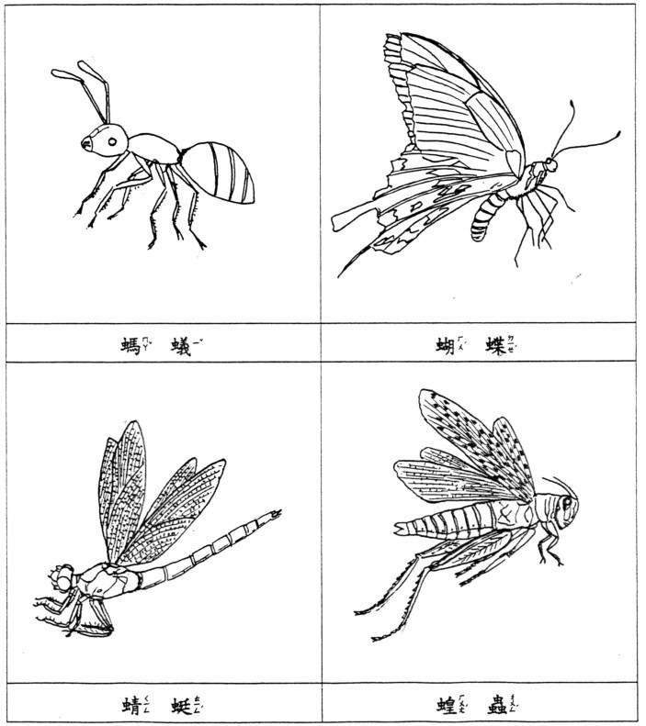
○○縣(市)○○國民小學生活課程學習單
附錄十
年 班 號 姓名 家長簽章

單元名稱：認識校園昆蟲

活動二．3：真假昆蟲大對決
小朋友，下面有許多小動物，請你把真正的昆蟲圈出來，並且塗上正確的顏色。
蜻蜓 蝸牛 蚊子 金龜子 獨角仙 瓢蟲
蜘蛛 麻雀 烏龜 壁虎 蛞蝓
蜈蚣 蒼蠅 青蛙 蝗蟲 蝴蝶
螢火蟲 馬陸 水黽 胡蜂 螞蟻 蟑螂
蛾 蟬 椿象 螳螂 鍬形蟲 蜥蜴
○○縣(市)○○國民小學生活課程學習單
附錄十一
年 班 號 姓名 家長簽章

單元名稱：認識校園昆蟲

活動三．1：我是校園昆蟲小專家
小朋友，認識了那麼多的校園昆蟲，相信你一定是個小小昆蟲專家，現在就把你知道的昆蟲知識介紹一下，讓大家一起來分享你的學習成果。

★我最喜歡的昆蟲是 。
牠最吸引我的地方是

通常牠喜歡吃
喜歡生活在
平常出門通常是用 (請把答案圈出來。)
( 飛、跳、爬、游、滑行 ) 的。

★我把牠畫在下面，順便附上資料供大家參考。

（資料請浮貼在背面）
○○縣(市)○○國民小學生活課程學習單
附錄十二
年 班 號 姓名 家長簽章

單元名稱：認識校園昆蟲

活動四．1：猜猜我是誰
小朋友，下面是有關昆蟲的謎語，請你先試著猜猜看，猜完以後，換你出題讓別人也來猜一猜。看誰猜得最快，題目出得最好。

★我有一對鐮刀狀的前腳，平常除了供我耍耍大刀之外，也是我捕捉小動物的最佳拍檔。
答案：

★我非常勤勞，總是努力的把食物扛回家，蚜蟲的蜜汁是我愛吃的點心。
答案：

★我的蜜汁人們最喜愛，不過採蜜時可要小心，別被我的針螫到了。
答案：

★

答案：
○○縣(市)○○國民小學生活課程學習單
附錄十三
年 班 號 姓名 家長簽章

單元名稱：認識校園昆蟲

活動四．2：蟲蟲走秀
小朋友，每一隻昆蟲雖然都長得不太一樣，但是都很特別。請你試著把自己裝扮成一隻可愛的昆蟲，展現牠的特性，並將成果分享給大家。請先畫下你的昆蟲裝扮設計圖，並寫下你所使用的材料是哪些。

○○縣(市)○○國民小學生活課程學習單
附錄十四
年 班 號 姓名 家長簽章

單元名稱：認識校園昆蟲

活動四．3：蟲蟲童話集
小朋友，昆蟲話劇要開演了！為了讓大家更了解你們的演出內容，請把你們的演出曲目、成員及故事內容，寫在下面供大家參考。

故事名稱：
演出成員：

故事內容簡介：

○○縣(市)○○國民小學生活課程學習單
附錄十五
年 班 號 姓名 家長簽章

單元名稱：認識校園昆蟲

活動四．4：猜猜我是誰
活動規則：
一、每組請以一種昆蟲當謎底，並將謎底寫在學習單上。
二、依照謎底寫出和謎底有關的提示共5項。
三、按照提示從1~5逐步說出，讓別組猜謎底。出題組別不參與猜謎底。當出題組別說出提示1時，其餘組別若有答案，則將謎底寫在學習單上正確的格子裡；若沒有答案該格請打「×」。寫好第一個答案後，接著念出第二個提示，讓猜謎組別書寫答案，以此類推。答案請用藍色或黑色原子筆書寫。答案不可以更改否則不予計分。
四、計分方式

得分 | 提示1 | 提示2 | 提示3 | 提示4 | 提示5
答對 | ＋5 | ＋4 | ＋3 | ＋2 | ＋1
答錯 | －1 | －1 | －1 | －1 | －1
不答 | 0 | 0 | 0 | 0 | 0

例如：提示1答對者得5分，答錯者扣1分，不答者不得分也不扣分。
五、各組統計猜謎得分，分數最高的給予鼓勵。
六、各題統計得分，出題組別被別組得分最少的給予鼓勵。
附註：猜謎者若對出題者的提示有異議，可提出看法供大家討論，再共同決定該題是否要計分。

範例一：
提示1：我的身材修長。
提示2：我喜歡和同伴玩愛心遊戲。
提示3：我也會「蜻蜓點水」。
提示4：我的同門師兄蜻蜓是捕蟲高手。
提示5：可別誤會我是豆子的娘。
謎底： 豆娘

範例二：
提示1：我的祖先是唐詩的主角之一。
提示2：古時候的窮人會依賴我來讀書。
提示3：我經常會提著燈籠到處旅行。
提示4：我的燈籠不燙也不熱。
提示5：我有個好聽的小名叫「火金姑」。
謎底： 螢火蟲

○○縣(市)○○國民小學生活課程學習單
附錄十六
年 班 號 姓名 家長簽章

單元名稱：認識校園昆蟲

活動四．4：猜猜我是誰

第 組

提示1：
提示2：
提示3：
提示4：
提示5：
謎底：

題號  提示 謎底 | 一 | 二 | 三 | 四 | 五
1
2
3
4
5
得分
總分

○○縣(市)○○國民小學生活課程學習單
附錄十七
年 班 號 姓名 家長簽章

單元名稱：認識校園昆蟲

活動四．1：猜猜我是誰—自評及互評表

評量 |  | 自評  第 組 | 互評
項目 | 標準 | 自評  第 組 | 第 組 | 第 組 | 第 組 | 第 組 | 第 組
謎底與謎題的相關度 | 高(5分)
謎底與謎題的相關度 | 普通(3分)
謎底與謎題的相關度 | 低(1分)
謎底與本單元主題的符合度 | 高(5分)
謎底與本單元主題的符合度 | 普通(3分)
謎底與本單元主題的符合度 | 低(1分)
謎題的適切度 | 高(5分)
謎題的適切度 | 普通(3分)
謎題的適切度 | 低(1分)
 | 高(5分)
 | 普通(3分)
 | 低(1分)
總分 | ＊

※附註：評分方式可依組別或個人表現來評分。評量項目、評分標準可另定或修改之。
○○縣(市)○○國民小學生活課程學習單
附錄十八
年 班 號 姓名 家長簽章

單元名稱：認識校園昆蟲

活動四．2：蟲蟲走秀—自評及互評表

評量 |  | 自評  第 組 | 互評
項目 | 標準 | 自評  第 組 | 第 組 | 第 組 | 第 組 | 第 組 | 第 組
昆蟲的造型 | 特別(5分)
昆蟲的造型 | 普通(3分)
昆蟲的造型 | 尚可(1分)
材料的選用 | 適當(5分)
材料的選用 | 普通(3分)
材料的選用 | 尚可(1分)
走秀的儀態 | 適當(5分)
走秀的儀態 | 普通(3分)
走秀的儀態 | 尚可(1分)
音樂的選擇 | 適當(5分)
音樂的選擇 | 普通(3分)
音樂的選擇 | 尚可(1分)
總分 | ＊

※附註：評分方式可依組別或個人表現來評分。評量項目、評分標準可另定或修改之。
○○縣(市)○○國民小學生活課程學習單
附錄十九
年 班 號 姓名 家長簽章

單元名稱：認識校園昆蟲

活動四．3：蟲蟲童話集—自評及互評表

評量 |  | 自評  第 組 | 互評
項目 | 標準 | 自評  第 組 | 第 組 | 第 組 | 第 組 | 第 組 | 第 組
劇本內容 | 很棒(5分)
劇本內容 | 普通(3分)
劇本內容 | 尚可(1分)
道具選擇 | 適當(5分)
道具選擇 | 普通(3分)
道具選擇 | 尚可(1分)
音樂搭配 | 適當(5分)
音樂搭配 | 普通(3分)
音樂搭配 | 尚可(1分)
演員表現 | 很棒(5分)
演員表現 | 普通(3分)
演員表現 | 尚可(1分)
總分 | ＊

※附註：評量項目、評分標準可另定或修改之。
參考書目：
東方編輯小組(主編)、楊平世(審訂)(民83)：昆蟲的生活。台北：東方。
陳建志(民88)：臺灣昆蟲的生態教育。環境教育季刊，39，54-61。
張永仁(民87a)：昆蟲入門。台北：遠流。
張永仁(民87b)：昆蟲圖鑑。台北：遠流。
張書忱(民75)：昆蟲分類學。台中：國立中興大學教務處出版組。
楊平世(民69)：臺灣的常見昆蟲。台北：渡假。
楊平世(民77)：昆蟲的生活。台北：臺灣省立博物館。
楊平世、陳建志(民80)：校園常見的昆蟲。台中：臺灣省政府教育廳。
楊平世(民81)：太魯閣國家公園解說教育叢書─蟲。花蓮：內政部營建署員工消費合作社太魯閣分社。
潘建宏、廖智安(民88)：台灣昆蟲記。台北：大樹。
鍾禮文譯(民69)：昆蟲。P. Farb及時代-生活叢書編輯著。紐約：時代。

